SK네트웍스 Family AI과정 3기
모델배포 화면설계서

□ 개요
- 산출물 단계 : 모델배포
- 평가 산출물 : 화면설계서
- 제출 일자 : 2025-02-21
- 깃허브 경로 : https://github.com/SKNETWORKS-FAMILY-AICAMP/SKN06-FINAL-1TEAM
- 작성 팀원 : 김지영

메인 화면 | 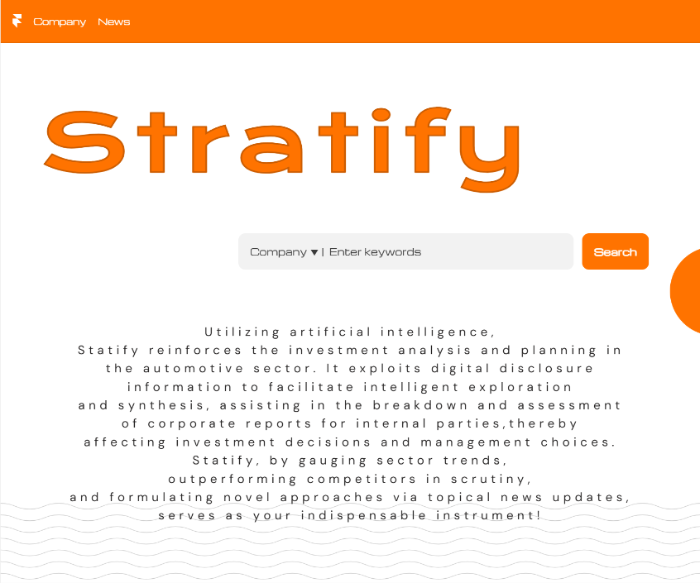  - 웹 접속 시 최초로 나오는 홈 화면
뉴스페이지 메인 화면 | 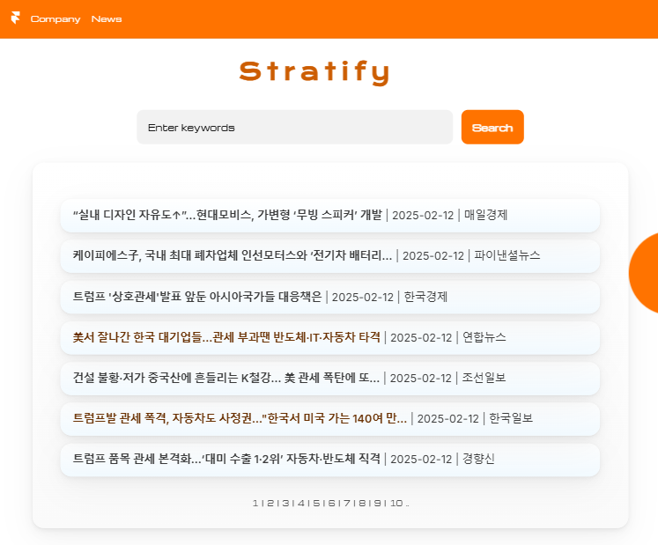  - 홈 화면 위(네이게이션바)에서 ‘News’를 클릭했을 시 나오는 화면  - 최신순으로 뉴스가 정렬되어 조회 가능, 뉴스 제목 검색 가능
뉴스페이지 상세 화면 | 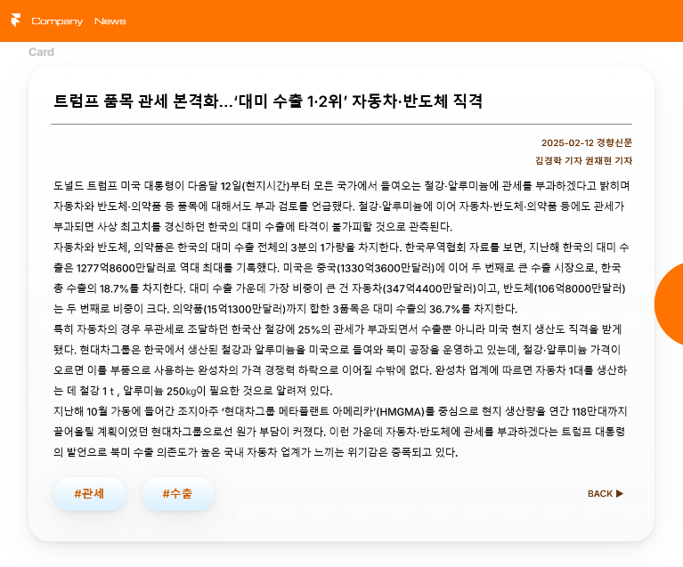  - 뉴스페이지 메인 화면에서 특정 뉴스 기사를 클릭했을 시의 화면  - 뉴스 본문을 읽을 수 있으며, 해당 뉴스 본문에서 특성을 추출한 키워드가 태그(#)로 표시됨.
기업 페이지  메인 화면 | 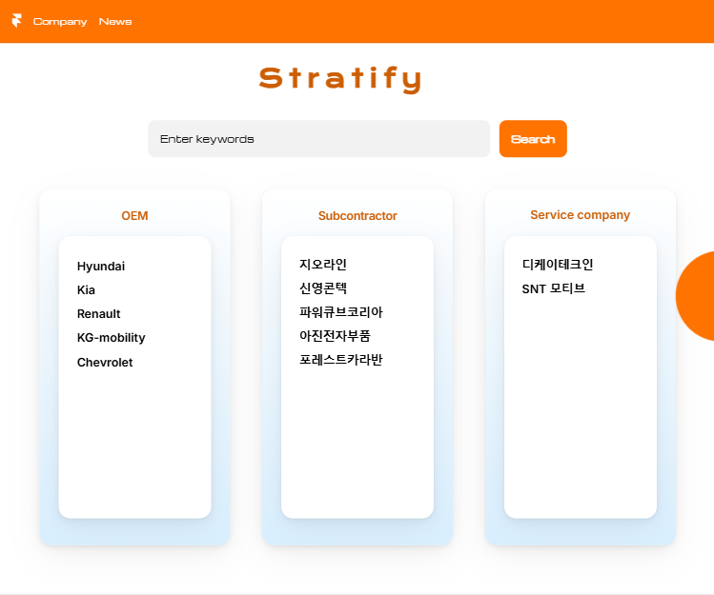  - 홈 화면 위(네이게이션바)에서 ‘Company’를 클릭했을시 나오는 화면  - 국내 자동차 기업들을 볼 수 있는 동시에 특정 기업 검색 가능
기업 페이지  상세 화면 | 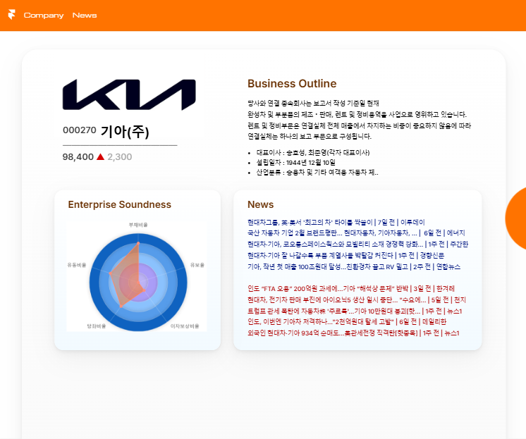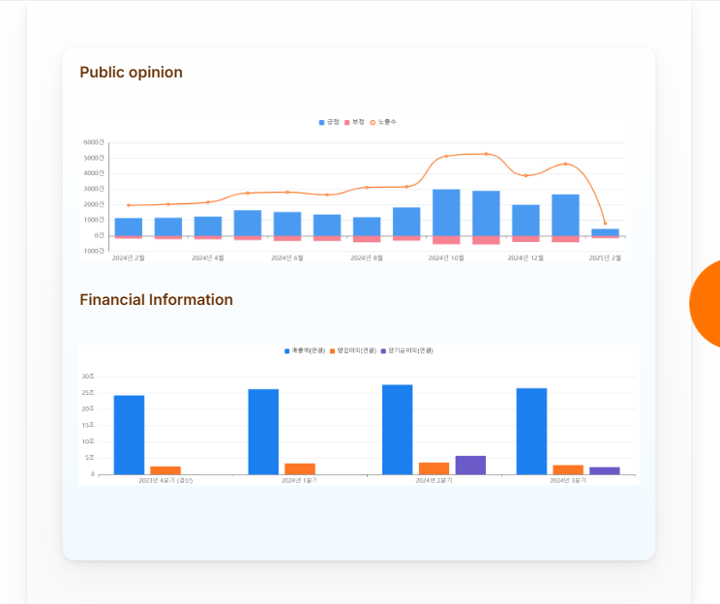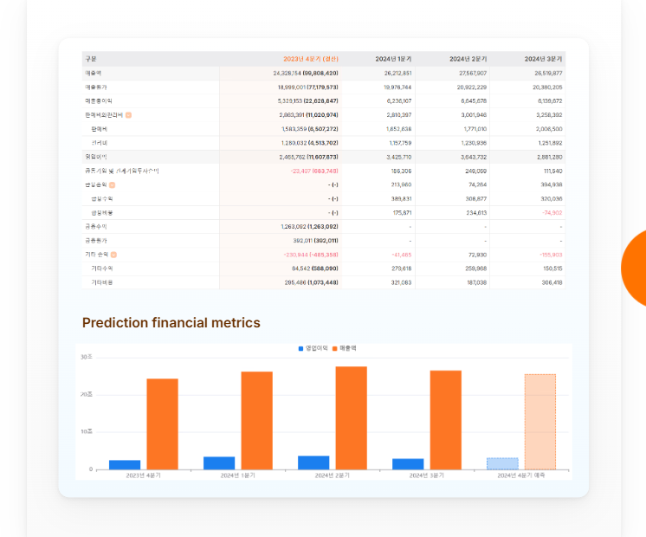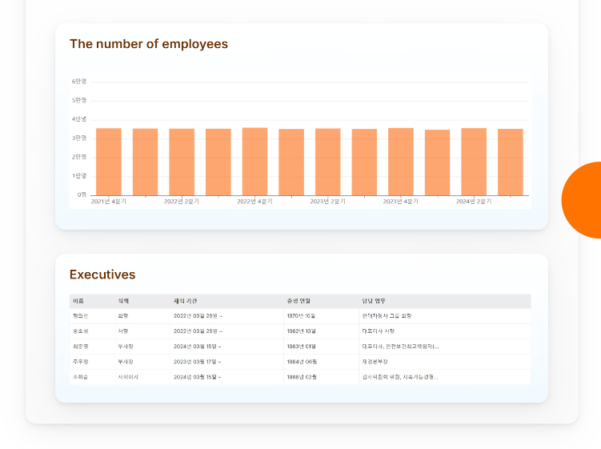  - 검색한 기업의 데이터(시각화 데이터 포함)와 해당 기업 관련 뉴스가 긍/부정으로 나뉘어 표시됨.
챗봇 팝업창 | 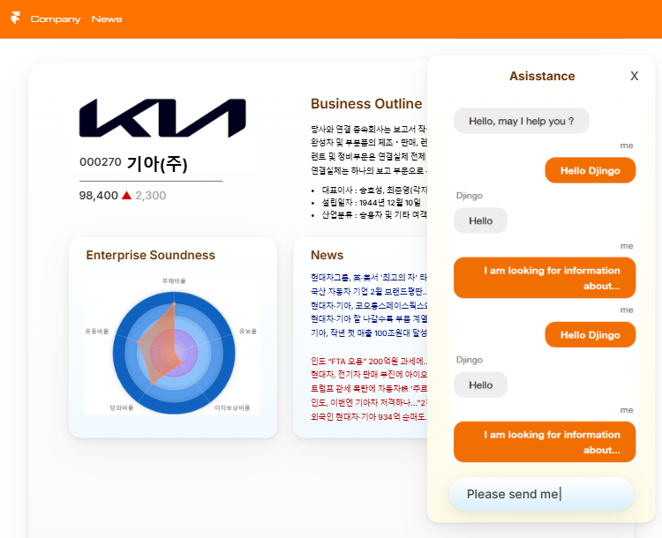  - 모든 화면의 우측 중앙 주황색 반원을 클릭할 시, 챗봇이 팝업창으로 뜸. 크기 조절 및 위치 이동 가능.

